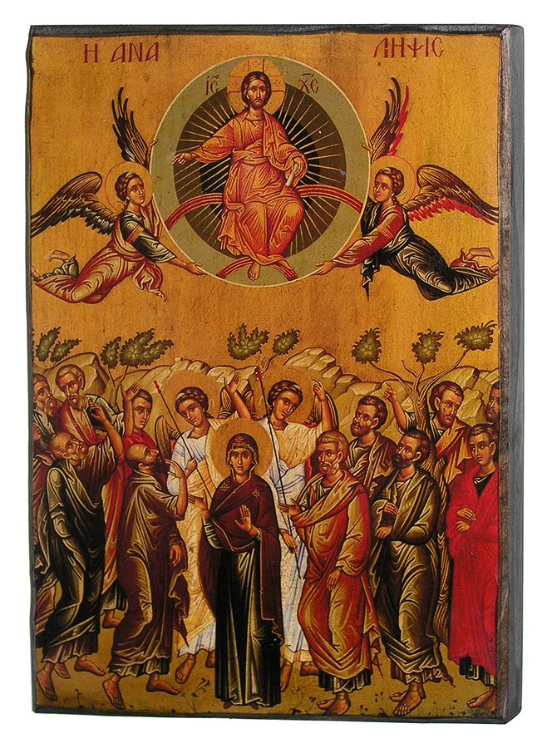

KONSPEKT I KARTY PRACY DO ZAJĘĆ O TEMATYCE RELIGIJNEJ

TEMAT ZAJĘĆ: WNIEBOWSTĄPIENIE PAŃSKIE – 24 MAJ

Warszawa, dnia 24.05.2020r.

OSOBA PROWADZĄCA: Agnieszka Łęczycka

Termin zajęć:

Godzina zajęć:

Czas trwania zajęć: 60 – 90minut

CELE OGÓLNE:
- redukowanie napięć emocjonalnych związanych z pobytem w szpitalu
- aktywizacja i integracja pacjentów
- podtrzymywanie tradycji chrześcijańskich

CELE SZCZEGÓŁOWE:

* Cel terapeutyczny
- pozbycie się stresu związanego z chorobą
- umiejętność skupienia uwagi
- wzmacnianie wiary we własne możliwości
* Cel poznawczy
- poznanie jednego z wielu świąt chrześcijańskich
* Cel wychowawczy
- umiejętność wyrażenia własnymi słowami swoich podziękowań i próśb
- rozwijanie w dziecku ,,wrażliwości duchowej”

METODY PRACY:
- praktyczne działanie

ŚRODKI DYDAKTYCZNE:
Karty pracy, kredki, flamastry, ołówki, gumki, długopisy

OBRAZY POCHODZĄ ZE STRON:

* pinterest.com
* katolicka.bydgoszcz.pl
* pl.wikipedia.org
* parafia.bobrowniki.pl
* archiwum.allegro.pl

FORMA ZAJĘĆ:
- praca z grupą - grupa mieszana

PLAN WSPÓŁPRACY Z PACJENTAMI:

1. Integracja grupy:
* powitanie
* ułatwienie komunikacji poprzez wykonanie karteczek z imionami
* wprowadzenie w tematykę zajęć – krótka charakterystyka
Dnia Wniebowstąpienia Pańskiego
2. Rozdanie kart pracy
3. Napisanie podziękowań i próśb do Jezusa Chrystusa
4. Powtórzenie wiedzy nabytej w czasie zajęć.
5. Prace zostają zabrane przez pacjentów.
6. Poinformowanie pacjentów o możliwości zostawienia swoich
próśb i podziękowań w kościołach przy obrazach
Jezusa Chrystusa.
7. Ocena zajęć przez uczestników w formie buziek:
- bardzo dobre zajęcia
- dobre zajęcia
- kiepskie zajęcia

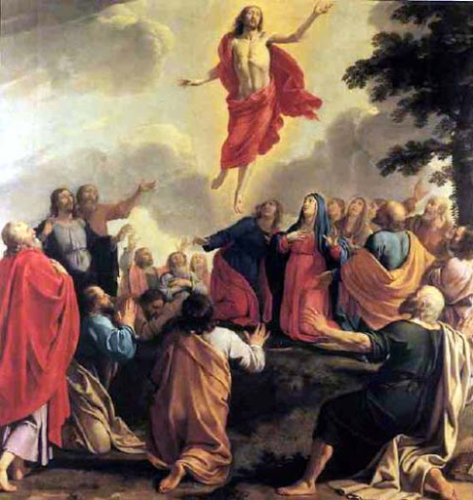

PODZIĘKOWANIA I PROŚBY

……………………………………………………………..

……………………………………………………………..

…………………………………………………………….

……………………………………………………………

…………………………………………………………..

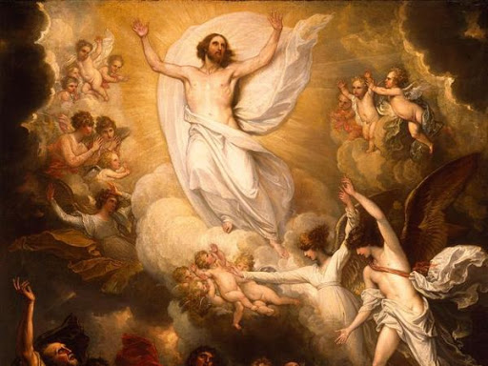

PODZIĘKOWANIA I PROŚBY

……………………………………………………………..

……………………………………………………………..

…………………………………………………………….

……………………………………………………………

………………………………………………………….

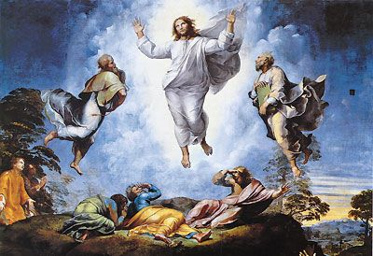

PODZIĘKOWANIA I PROŚBY

……………………………………………………………..

……………………………………………………………..

…………………………………………………………….

……………………………………………………………

………………………………………………………….

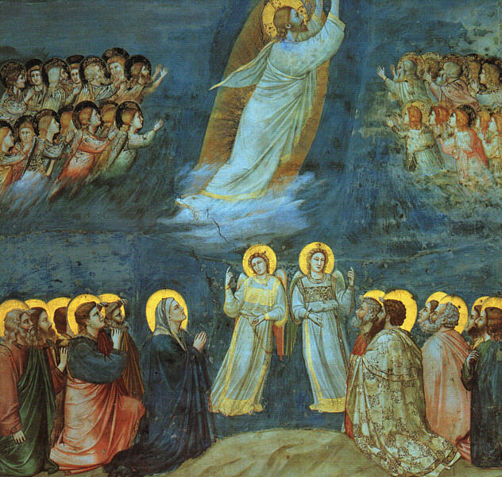

PODZIĘKOWANIA I PROŚBY

……………………………………………………………..

……………………………………………………………..

…………………………………………………………….

……………………………………………………………

…..……………………………………………………….

